**ZP/45/2022 zał. nr 2 do SWZ**

**Opis przedmiotu zamówienia**

**Przedmiotem zamówienia jest dostawa oraz montaż szafek ubraniowych i przebieralni dla studentów Uniwersytetu Medycznego w Łodzi w podmiotach leczniczych na terenie Łodzi (zgodnie z wykazem z tabeli poniżej)**

1. **Szafki ubraniowe, zwane dalej „szafkami” wraz z oprogramowaniem do sterowania zamkami oraz automatycznym programatorem**

Przedmiotem zamówienia jest dostawa oraz montaż szafek w ilości:

1. 102 szt. o wymiarach (SxGxW) 400x500x1800 mm (+/- 50 mm)
2. 10 szt. o wymiarach (SxGxW) 400x400x1800 mm (+/- 50 mm)

Szafka składa się z trzech równych komór. Każda komora zamykana jest na osobne drzwi i zamek elektroniczny.

Konstrukcja nośna to profile aluminiowe malowane proszkowo (kolor do ustalenia z Zamawiającym na etapie realizacji).

Szafki montowane za pomocą elementów śrubowych (brak nitów), w jednym ciągu. Ilość szafek składających się na 1 ciąg, a także liczba ciągów uzależniona jest od pomieszczenia, w którym mają być one posadowione. Szafki ustawione w jednym ciągu będą musiały posiadać wspólną tylną ścianę.

Szafki muszą być zamontowane w taki sposób, aby wykluczyć ich przewrócenie przy normalnym użytkowaniu. Jeżeli wykonawca podczas montażu stwierdzi, że w celu zapewnienia powyższego jest konieczność ich dodatkowego montażu do ściany, wykonawca zobowiązany jest zapewnić taki montaż w zaoferowanej cenie.

Drzwiczki, podstawa, półki i góra szafki wykonane z laminatu HPL o grubości nie mniejszej niż 10 mm, ściany boczne i tylna – wykonane z laminatu HPL o grubości nie mniejszej niż 3 mm.

Zawiasy wykonane ze stali nierdzewnej, do których brak dostępu z zewnątrz, zabezpieczają komory przed wyłamaniem drzwiczek.

Szafki zamontowane na nóżkach z możliwością regulacji wysokości.

Każda komora winna być wyposażona:

- w 1 potrójny wieszak na ubranie zamontowany w górnej części komory (zgodnie z przykładowym zdjęciem nr 1),

- w indywidualny numer wykonany na odrębnej tabliczce przyklejonej do drzwi w prawym górnym rogu każdej komory (zgodnie z przykładowym zdjęciem nr 2) - numery komór w poszczególnych obiektach do uzgodnienia z zamawiającym na etapie realizacji,

- w zamek elektroniczny umożliwiający otwieranie i zamykanie drzwi przy użyciu karty studenckiej lub pracowniczej, działającej w standardzie Mifare classic 1k 13,36MHz.

Wykonawca musi zapewnić zapis danych o uprawnieniach dostępu w sektorach od 1 do 3 przy zachowaniu ustalonego z zamawiającym hasła transportowego do tych sektorów.

Wykonawca zobowiązany jest ponadto zapewnić poniższe funkcjonalności:

* możliwość zaprogramowania automatycznego otwierania zamka o określonej godzinie – wszystkie drzwi do komór mają się otwierać automatycznie o godzinie 23.00;
* możliwość zaprogramowania kart dostępu w technologii MiFare classic 1k 13,36Mhz, aby zamki korzystały z danych karty zapisanych w sektorach od 1-3;
* możliwość wprowadzenia numeracji dla zamków i odczyt na infoterminalu;
* możliwość bezobsługowego programowania kart przez zdalny programator~~;~~
* po zamknięciu komory jej otworzenie jest możliwe jedynie przy użyciu tej samej karty;
* zamek umożliwia awaryjne otwarcie za pośrednictwem karty lub urządzenia administracyjnego (pilota), które zostanie dostarczone wraz z szafkami;
* każdy zamek ma być wyposażony w sygnalizację wizualną pokazującą stan komory (otwarta/zamknięta);
* zamki zasilane bateryjnie, wytrzymałość baterii min. 2 lata przy założeniu co najmniej 20-krotnego otwarcia komory dziennie (baterie standardowe – ogólnodostępne);
* wymagana jest sygnalizacja niskiego poziomu baterii.

Wszystkie szafki mają zostać dostarczone wraz z zamontowanymi bateriami.

Kolorystyka szafek do wyboru z palety kolorów: zielony, pomarańczowy, niebieski, szary, beżowy, biały. Kolory do potwierdzenia z bezpośrednim odbiorcą na etapie realizacji.

Wykonawca w ramach zamówienia będzie zobowiązany dostarczyć oprogramowanie do sterowania szafkami a także jeden automatyczny programator. Miejscem dostarczenia programatora jest budynek „Centrum Dydaktyczne Uniwersytetu Medycznego w Łodzi”, zlokalizowany w Łodzi przy ulicy Pomorskiej 251. Wykonawca zamontuje programator w miejscu wskazanym przez Zamawiającego. Programator ma umożliwiać zaprogramowanie kart w taki sposób, aby przy użyciu zaprogramowanej karty można było korzystać z każdej z dostarczonych szafek. Programator musi być w pełni automatyczny, nie wymagający obsługi ze strony pracownika zamawiającego.

1. **Przebieralnie dla studentów**

Przedmiotem zamówienia jest dostawa oraz montaż 19 przebieralni dla studentów.

Przebieralnie wykonane z homogenicznego laminatu HPL o grubości nie mniejszej niż 10 mm,   
w kolorze określonym przez zamawiającego na etapie realizacji (kolor szafek i przebieralni taki sam w jednej lokalizacji).

Konstrukcję nośną przebieralni stanowić powinny profile aluminiowe (malowanie proszkowe termoutwardzalną farbą poliestrową o grubości około 65 μm.).

Cała konstrukcja wsparta na podporach, których element chwytowy przystosowany jest do łączenia płyt na kształt litery L lub U dla pojedynczej płyty - regulacja w zakresie 130-150 mm.

Podpory (nóżki) wykonane z odlewu - element mocowany do podłogi z odlewu z elementami ze stali nierdzewnej natomiast górny malowany proszkowo w kolorze okuć.

Każde skrzydło winno posiadać po trzy zawiasy, zapewniające samoczynne zamykanie się skrzydła. Zawiasy mocowane do płyt przy użyciu wkrętów ze stali nierdzewnej.

Przebieralnie standardowe mocowane do ściany stałej/wolnostojące/narożne. Wyposażone w jedne drzwi otwierane na zewnątrz z zamkiem i wskaźnikiem „zajęte/wolne” z możliwością awaryjnego otwarcia z zewnątrz.

Każde drzwi winny być wyposażone w odbojniki tłumiące odgłosy zamykania skrzydła, przyklejone do ścianki frontowej przy krawędzi.

Wyposażenie standardowe przebieralni: wieszak chromowany (2 szt.) mocowany do ściany bocznej.

Zgodnie z wykazem poniżej wykonawca wykona oraz zamontuje łącznie 19 przebieralni.

Standardowy wymiar jednej przebieralni to: **szerokość: 1,10 m (+/- 10cm) głębokość: 1,10 m (+/- 10 cm) wysokość 2 m.** Przebieralnia składa się z 4 ścian, w tym skrzydło drzwiowe.

**Szczegółowe wymiary i sposób montażu na poszczególnych obiektach zostaną potwierdzone przez strony na etapie realizacji.**

**WYKAZ SZAFEK I PRZEBIERALNI ORAZ ICH LOKALIZACJA**

**UWAGA: SZCZEGÓŁOWA LOKALIZACJA ZOSTANIE WSKAZANA WYKONAWCY NA ETAPIE REALIZACJI.**

|  |  |
| --- | --- |
| **Szpital** | **Planowane ilości** |
| **Uniwersyteckie Centrum Pediatrii im. M. Konopnickiej Łódź, ul. Sporna 36/50** | **10 szafek (40x40x180 cm)** |
| **3 przebieralnie** |
|  |
| **Uniwersytecki Szpital Kliniczny nr 1 im. N. Barlickiego,**  **Łódź, ul. Kopcińskiego 22** | **10 szafek** |
| **3 przebieralnie** |
|  |
| **Uniwersytecki Szpital Kliniczny im. WAM– Centralny Szpital Weteranów Łódź, ul. Żeromskiego 113** | **25 szafek** |
| **3 przebieralnie** |
|  |
| **WWCOiT im. M. Kopernika Łódź, ul. Kopernika 62** |  |
| **Hematologia** | **15 szafek** |
| **2 przebieralnie** |
| **Budynek główny** | **13 szafek** |
| **2 przebieralnie** |
| **Instytut Centrum Zdrowia Matki Polki**  **Łódź, ul. Rzgowska 281/289** |  |
| **Ginekologia – budynek A** | **15 szafek** |
| **2 przebieralnie** |
| **Pediatria – budynek B** | **10 szafek** |
| **2 przebieralnie** |
| **Wojewódzki Specjalistyczny Szpital im. M. Pirogowa**  **Łódź, ul. Wileńska 37** | **14 szafek** |
| **2 przebieralnie** |

**Zdjęcie nr 1 Zdjęcie nr 2**

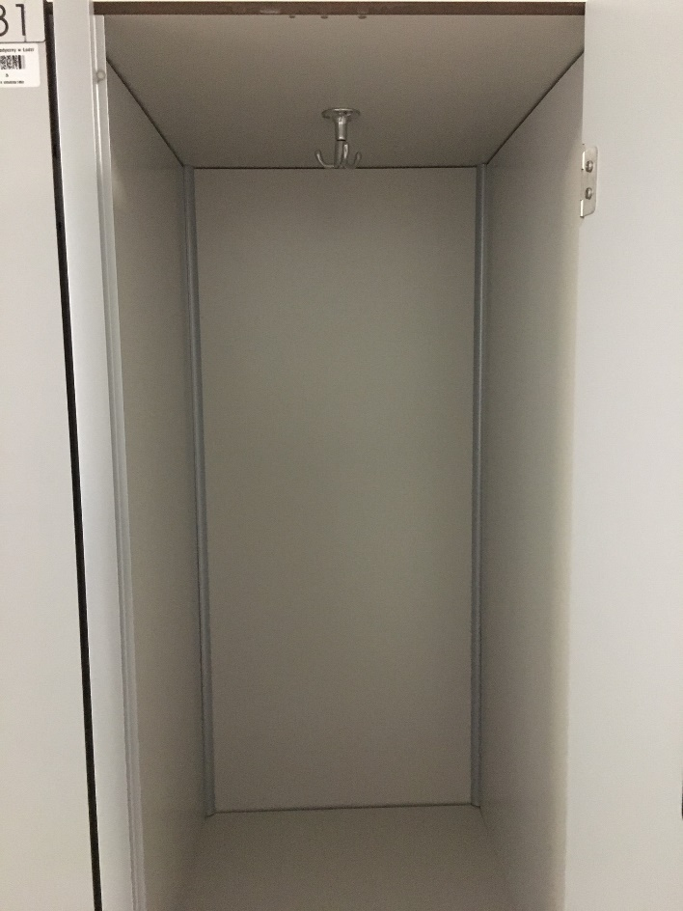 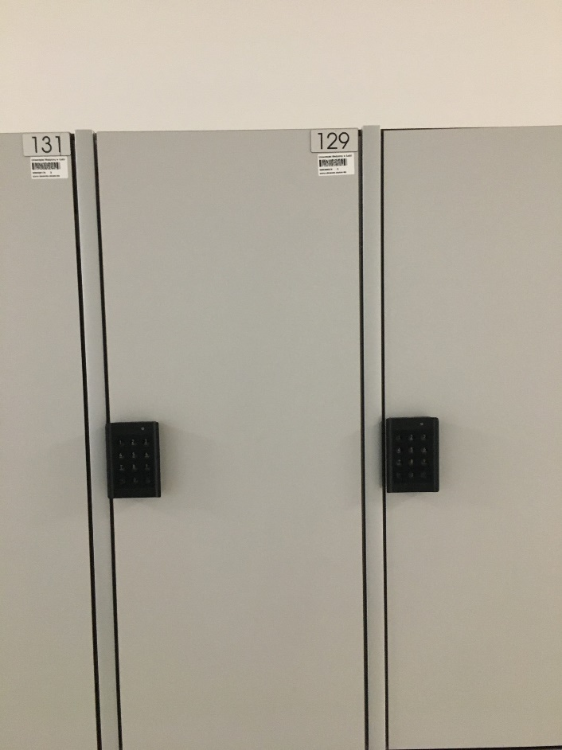

**Dokument musi być podpisany kwalifikowanym podpisem elektronicznym lub podpisem zaufanym lub podpisem osobistym.**